TRƯỜNG TIỂU HỌC NGÔ GIA TỰ  Giáo viên: Đào Thị Thu Hương  Lớp: 3 | Thứ sáu ngày 14 tháng 10 năm 2022  KẾ HOẠCH BÀI DAY.  Môn: Thể dục – Tuần: 5

Tiết 10/70 Bài 2: : Biến đổi đội hình từ một vòng tròn thành hai vòng tròn và ngược lại
(Tiết 2)
I. Yêu cầu cần đạt
1. Về phẩm chất:
- Bài học góp phần bồi dưỡng cho học sinh các phẩm chất cụ thể:
- Đoàn kết, nghiêm túc, tích cực trong tập luyện và hoạt động tập thể.
- Tích cực tham gia các trò chơi vận động, có trách nhiệm trong khi chơi trò chơi và hình thành thói quen tập luyện TDTT.

Về năng lực:
  - . Năng lực chung:
- Tự xem trước cách thực hiện biến đổi đội hình từ một vòng tròn thành hai vòng tròn và ngược lại.
- Biết phân công, hợp tác trong nhóm để thực hiện các động tác và trò chơi.

. Năng lực đặc thù:
- Biết thực hiện vệ sinh sân tập, thực hiện vệ sinh cá nhân để đảm bảo an toàn trong tập luyện.
- Thực hiện được cách biến đổi đội hình từ một vòng tròn thành hai vòng tròn và ngược lại.
- Biết quan sát tranh, tự khám phá bài và quan sát động tác làm mẫu của giáo viên để tập luyện. Thực hiện được cách biến đổi đội hình từ một vòng tròn thành hai vòng tròn và ngược lại.
II. ĐỒ DÙNG DẠY HỌC
+ Nhà thể chất vệ sinh sạch sẽ đảm bảo an toàn tập luyện
+ Giáo viên chuẩn bị: BGĐT, máy, Loa, trang phục thể thao, còi phục vụ trò chơi.
+ Học sinh chuẩn bị: Giầy thể thao, trang phục gọn gàng.

III. Tiến trình dạy học
Nội dung | LVĐ |  | Phương pháp, tổ chức và yêu cầu
 | Thời gian | Số lượng | Hoạt động GV | Hoạt động HS
I Phần mở đầu  1 Gv nhận lớp phổ biến nội dung, yêu cầu giờ học.  2 Khởi động theo nhạc xoay các khớp cổ, vai, cổ tay, cổ chân, hông, đầu gối .  3 Trò chơi “Chạy tiếp sức”  II Khám phá, hình thành kiến thức mới  1 Kiến thức: Ôn biến đổi đội hình từ 1 vòng tròn thành hai vòng tròn và ngược lại  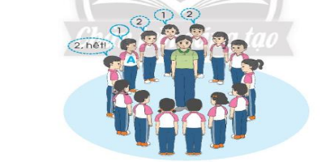  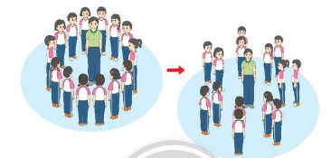  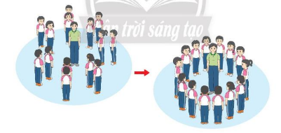  2 Hoạt động luyện tập  Tập luyện đồng loạt  Tập luyện theo nhóm  Thi đua giữa các tổ  3.Trò chơi “Người thừa thứ ba”  Chuẩn bị hs đứng thành hai vòng tròn đồng tâm, hai học sinh đứng ngoài vòng tròn cách nhau 3m.  (Học sinh xếp đội hình hai vòng tròn, mặt hướng tâm, hai học sinh sẽ tham gia chơi (một bạn bắt và một bạn chạy). Khi có hiệu lệnh, hai học sinh sẽ thực hiện đuổi bắt nhau trong phạm vi quy định. Nếu học sinh bắt chạm được vào bạn chạy thì hai học sinh sẽ đổi vai trò cho nhau. Khi học sinh đóng vai chạy di chuyển tới và đứng nghiêm trước mặt một học sinh bất kì trong vòng tròn thì bạn thứ ba (tính từ học sinh chạy) sẽ đổi vai trò cho học sinh đóng vai bắt (học sinh thứ ba sẽ bắt học sinh còn lại). Trong thời gian quy định nếu học sinh nào bị bắt xem như thua cuộc.  4.Hoạt động vận dụng  HS xem tranh trả lời câu hỏi?  5.Bài tập thể lực:  III Hoạt động tiếp nối  1 Thả lỏng  2 Gv cùng hs hệ thống bài.  - Gv nhận xét giờ học  4 Xuống lớp | 5-7,  5-7’  3-5’ | 2x8n  2L  2L  1L  2Lx15 | Gv nhận lớp hỏi thăm sức khỏe học sinh  Gv hướng dẫn học sinh khởi động  -GV nhắc lai luật chơi và cách chơi  Gv tổ chức cho học sinh chơi.  Gv nhận xét biểu dương, khen thưởng  Gv đặt câu hỏi:  GV 2 gọi HS trả lời  Gv nhận xét tuyên dương HS  Bỏ câu hỏi ra ngoài  Gv gọi 1 nhóm lên thực hiện.  Gv quan sát ,uốn nắn cho Hs,  + Lần 1: GV điều khiển hướng dẫn HS thực hiện  + Lần 2: Cán sự điều khiển, GV quan sát, sửa sai cho HS.  Gv hô cho hs thực hiện.  Cán Sự lớp cho các bạn tập luyện theo sự phân công  Gv quan sát sửa sai cho học sinh  GV tổ chức cho Hs giữa các tổ thi đua với nhau.  GV nhận xét đánh giá tuyên dương tổ tập tốt.  Từng nhóm lên thực hiện.  Gv nhận xét,nhận xét  Gv nêu tên trò chơi.  Gv nhắc hướng dẫn cách chơi, luật chơi  Gv cho hs chơi thử  Chơi chính thức  GV tổ chức cho hs chơi  Gv sử dụng tranh , HS lựa chọn đap án đúng?  Chúng ta có thể vận dụng đội hình vòng tròn để làm gì?  Tại chỗ nhảy tách chân.  Chúng ta có thể tập bài thể lực này khi nào? Bạn nào có thể cho thầy biết  GV đật câu hỏi  -Nhận xét kết quả, ý thức, thái độ học của hs.  - VN ôn lại bài và chuẩn bị bài sau | Đội hình nhận lớp  HS khởi động theo giáo viên  HS chơi đúng luật, nhiệt tình sôi nổi và đảm bảo an toàn  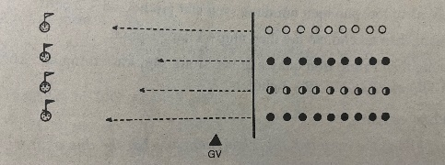  Đội hình  Hs trả lời  GV  Đội hình tập đồng loạt  GV  ĐH tập theo tổ nhóm  ĐH thi đua  GV  ĐH tham gia trò chơi  GV  Hs trả lời  HS trả lời  GV  Đội hình thả lỏng  GV  ĐH xuống lớp  GV  HS trả lời
Điều chỉnh sau tiết dạy:

.......................................................................................................................................................................................................................................................................................................................................................................................................................................................................................................................................................................................................................................

